【广播】

一、选择题

1、在做动漫故事中，时间控制是非常重要的，所以要计算时间，如果不计算时间，还可以用下面哪个操作？（ ）

A. 条件语句

B. 循环语句

C. 广播

D. 克隆

2.对于程序1和程序2的运行，下面说法正确的是？（ ）

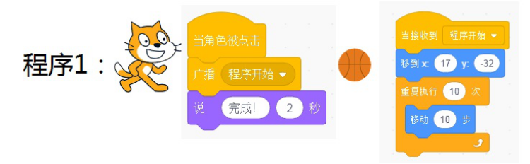

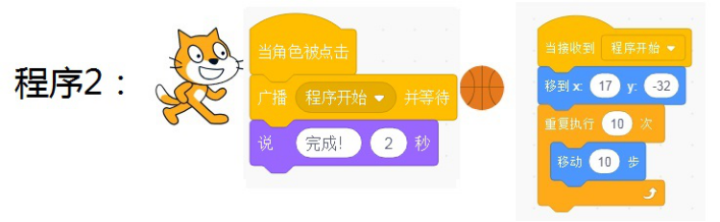

A. 程序1和程序2运行结果完全相同

B. 程序1，猫咪说“完成”和球运动几乎同时执行

C. 程序2，猫咪说“完成”和球运动几乎同时执行

D. 点击绿旗，球开始运动

3.下面语句正确的是？（ ）

A. 广播只能广播给其他角色，不能广播给自己

B. 广播和广播并等待的效果是一样的

C. 舞台可以接收到角色广播的消息

D. 广播后，所有的角色都要有接收到消息的程序

4.下列关于广播的说法错误的是？（ ）

A.角色可以给自己发消息

B.角色可以给舞台发消息

C.可以同时给多名角色发送消息

D.每个消息只能一个角色接收

5.小鱼的代码如下图所示，请你帮助小猫选择代码，实现当点击小猫后，小鱼滑向小猫，小猫在吃完鱼之后说“真好吃！”2秒？（ ）

小鱼的代码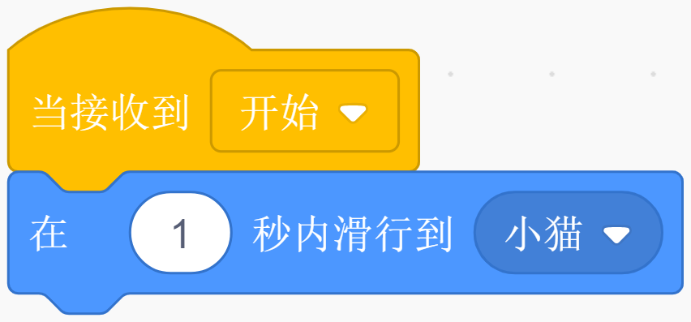

A.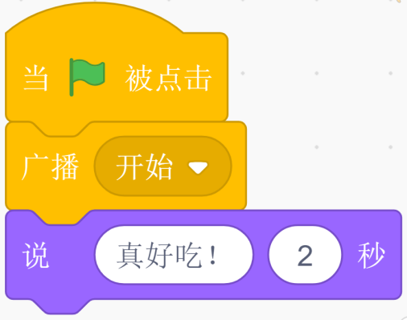

B.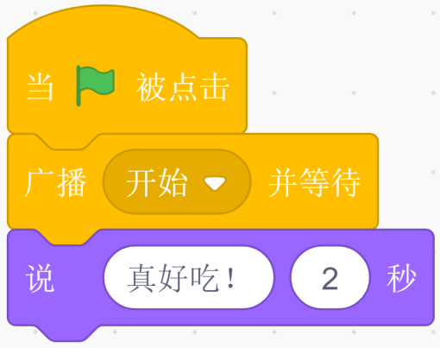

C.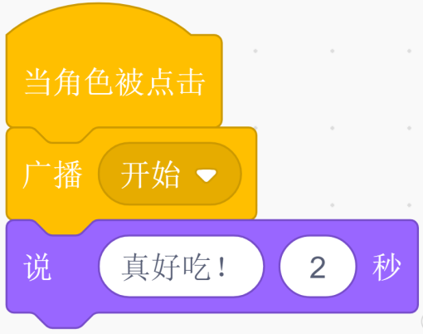

D.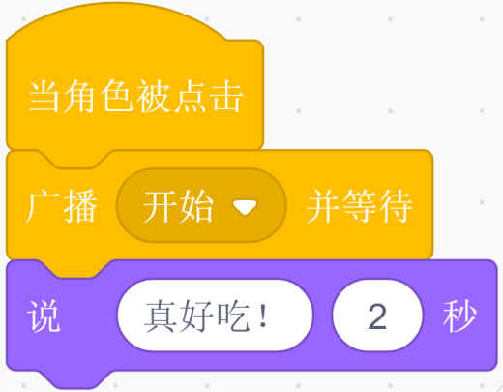

二、判断题

1.广播和广播并等待作用是不一样的。（ ）【广播】

正确 错误

2.Scratch中可以使用广播与广播并等待发送同一条消息。（ ）

正确 错误

3.Scratch中广播只能够在不同角色间传递数据。（ ）

正确 错误

4.可以用广播来让两个角色，甚至多个角色之间产生联系。（ ）

正确 错误

【答案解析】

一、选择题

1.答案C

2.答案B

3.答案C

4.答案D

5.答案D

二、判断题

1.表述正确

2.表述错误 发送的消息不能重复。

3.表述错误

4.表述正确